深 圳 大 学 实 验 报 告

课程名称： 算法设计与分析

实验项目名称： 实验五 图论（桥）

学院： 计算机与软件学院

专业： 计算机科学与技术（卓越班）

指导教师： 杨烜

报告人：王培鸿 学号：2022152021
班级： 计算机科学与技术（卓越班）

实验时间： 2024 年 5 月 24 日

实验报告提交时间： 2024 年 6 月 8 日

教务部制
实验目的与要求：
实验目的：
    - 掌握图的连通性。
    - 掌握并查集的基本原理和应用。
实验要求：
- 实现上述基准算法。
- 设计的高效算法中必须使用并查集，如有需要，可以配合使用其他任何数据结构。
- 用图2的例子验证算法正确性。
- 使用文件 mediumG.txt和largeG.txt 中的无向图测试基准算法和高效算法的性能，记录两个算法的运行时间。
- 设计的高效算法的运行时间作为评分标准之一。
- 提交程序源代码。
- 实验报告中要详细描述算法设计的思想，核心步骤，使用的数据结构。

方法、步骤：
1. 桥的定义
在图论中，一条边被称为“桥”代表这条边一旦被删除，这张图的连通块数量会增加。等价地说，一条边是一座桥当且仅当这条边不在任何环上。一张图可以有零或多座桥。
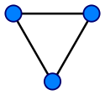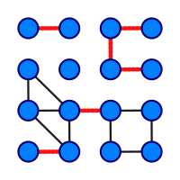
图 1 没有桥的无向连通图 图 2 这是有16个顶点和6个桥的图
（桥以红色线段标示）

2. 求解问题
找出一个无向图中所有的桥。

3. 算法
（1）基准算法
For every edge (u, v), do following
a) Remove (u, v) from graph
b) See if the graph remains connected (We can either use BFS or DFS)
c) Add (u, v) back to the graph.

（2）应用并查集设计一个比基准算法更高效的算法。不要使用Tarjan算法，如果使用Tarjan算法，仍然需要利用并查集设计一个比基准算法更高效的算法。

实验过程及内容：
- 基准法
在图论中，一条边被称为“桥”代表这条边一旦被删除，这张图的连通块数量会增
加。等价地说，一条边是一座桥当且仅当这条边不在任何环上。一张图可以有零或多座桥。如下图1所示，红色的边即为图中的桥。

图 1
算法思路：
通过BFS层次遍历计算连通分支数目。对于每一条边，通过比较删除该条边后图的连通分支数是否增加来判断，如果分支数增加，说明该边是桥；反之，不是桥。
伪代码：
BASIC：
count = BFS() // 计算连通分支数
For every edge (u, v) do following:
Remove (u, v) from graph
If BFS() > count:
(u,v) is a bridge
Add (u, v) back to the graph.
时间复杂度分析：
对于有n个节点、e条边的无向图G中，每次BFS的时间复杂度为$O\left(n+e\right)$，共有e条边，总的BFS时间复杂度为$O(en+e^{2})$。因此，该基准法的时间复杂度为$O(en+e^{2})$。
对于稀疏图$e=n$，时间复杂度为：$O(n^{2})$；对于稠密图$e=n^{2}$，时间复杂度为：$O(n^{4})$。
- 基准法优化
算法思路：
删除边后不需要对全图进行BFS，以边中的其中一点为起点。如果在广度优先搜索过程中，搜索不到另一结点则说明删除边后不在同一连通分支；反之，则说明删除后在同一连通分支上，即该边不是桥，提前结束搜索。
证明：
如图2所示。如果边(u, v)是桥，则删除边后顶点u,v处于不同的连通分量；反之，边(u, v)不是桥。
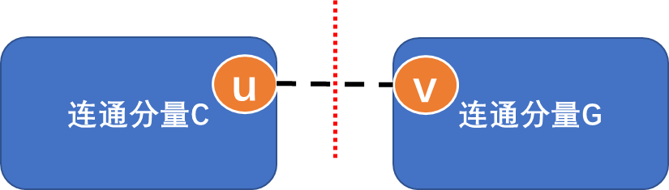
图 2
伪代码：
Improved BASIC：
For every edge (u, v) do following:
Remove (u, v) from graph
BFS(u)
If v is not visited during BFS(u):
(u, v) is a bridge
Add (u, v) back to the graph.
时间复杂度分析：
有起点的BFS的时间复杂度为$O(n+e)$，有e条边，总时间复杂度为$O(en+e^{2})$
对于稀疏图$e=n$，时间复杂度为：$O(n^{2})$；对于稠密图$e=n^{2}$，时间复杂度为：$O(n^{4})$。
- 基准法优化比较
在给定的测试图（smallG、mediumG、largeG）中进行测试，可检查基准法优化前后
的正确性。结果如下图所示。
基准法 | 基准法优化
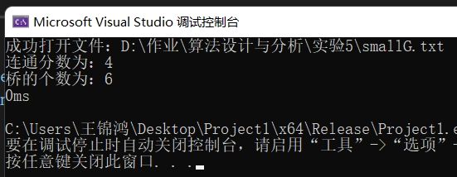 | 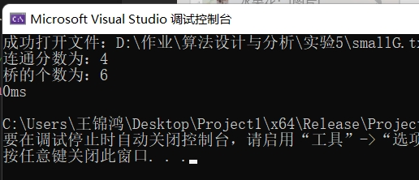
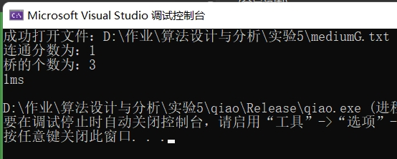  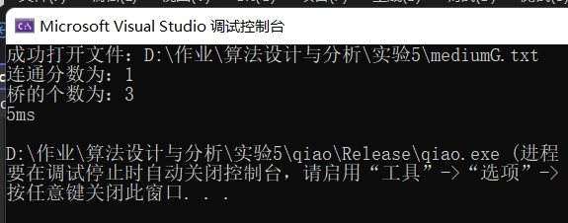 | 
数据集 / 时间 | SmallG | MediumG | LargeG
基准法/(ms) | 0 | 5 | ----
基准法优化/(ms) | 0 | 1 | ----
基准法优化前后对于largeG的测试都无法在规定的有限时间（10分钟）内出结果，故计为无穷；且对于smallG、mediumG的测试结果都正确。
随机规模测试：
对比基准法优化前后在稀疏图（边数e=顶点数n，在顶点数为[1000, 5000]）上的时间效率，如下表所示，对于的时间对数图如下图3所示。
顶点数/n | 1000 | 2000 | 3000 | 4000 | 5000
基准法/(ms) | 607.00 | 3085.00 | 8773.00 | 18842.00 | 37032.00
基准法优化/(ms) | 14.00 | 48.00 | 101.00 | 181.00 | 265.00
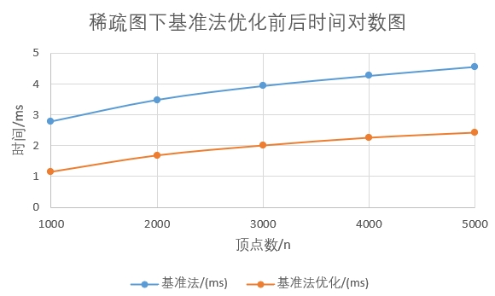
图 3
对比基准法优化前后在稠密图（边数e=顶点数n的平方，在顶点数为[1000, 5000]）上的时间效率，如下表所示，对于的时间对数图如下图4所示。
顶点数/n | 1000 | 2000 | 3000 | 4000 | 5000
基准法/(ms) | 169.00 | 1583.00 | 7870.00 | 25306.00 | 57791.00
基准法优化/(ms) | 25.00 | 224.00 | 696.00 | 1351.00 | 2665.00
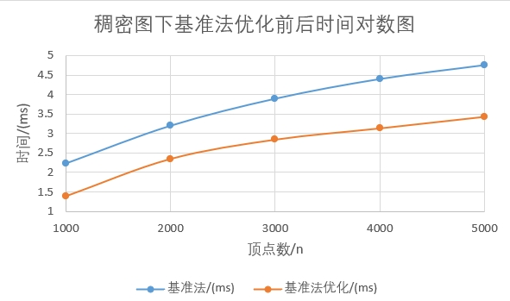
图 4
结论：
无论是在稀疏图还是稠密图下求解桥的问题中，优化后的基准法的时间效率比没有优化的基准法的都至少要高1个数量级，最高可以相差2个数量级。因此，即使优化前后的时间复杂度一致，但优化后的基准法的实际时间效率更高。
- LCA+并查集+路径优化
因为，删除桥边后图的连通分量增加，即桥一定不是环边。且已知树是边数最小的
无环图，向树上任意两个顶点添加边，必定会形成环，删除树上的边连通分量一定增加；所以桥一定是生成树上的边，树上的边不一定是桥。如图5所示，在树上的3、4节点添加边后，形成了环，即边（3，4）一定不是桥，也将导致边（1，3）、（1，4）也不是桥，而是属于环边。
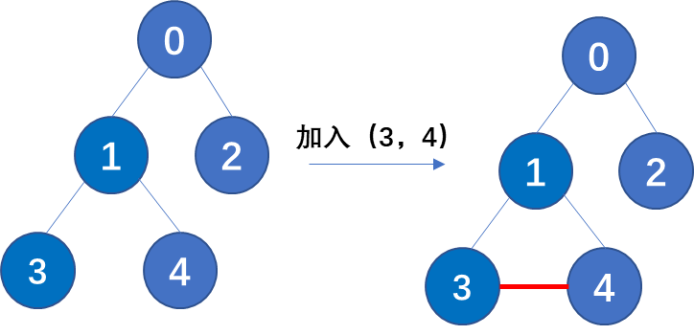
图 5
因此，通过BFS/DFS获得生成树，在生成树上添加非树边，必定成环；且该环边必不是桥；所以，桥边数=生成树边数-树上环边数。
算法思路：
因为对于有n个节点的最小生成树一共有n-1条边，可以通过以边的孩子节点描述边（不需要存储树边或环边的关键）。假设生成树边均为桥，在生成树上添加非树边，标记（每条边均以孩子节点代表边）当前状态下的构成环边的树边非桥为环边；直至遍历完所有非树边，统计桥的个数即可。

LCA(最小公共祖先)：
在一棵树中，寻找两个节点的最近公共祖先。
过程：比较两个点的深度，深度大者移动到其前驱节点，以此类推，直到两个点重合。如下图6所示，节点3、5的最小（邻近）公共祖先为节点1。

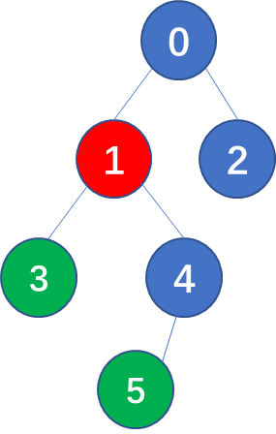
图 6
并查集：
创建：初始状态下每个点的前驱节点是自己，时间复杂度为O(n)。
如下图7所示，每个节点的初始前驱为自己。
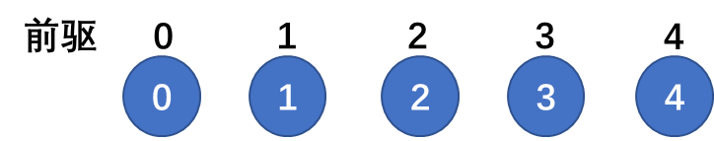
图 7
合并：遍历每条边，找其前驱节点，若前驱节点不同，将两个元素的前驱节点合并为其中一个节点。
如下图8所示，当加入边（0，1）后，将节点1的前驱设置为节点0，节点3的前驱节点还是节点1。
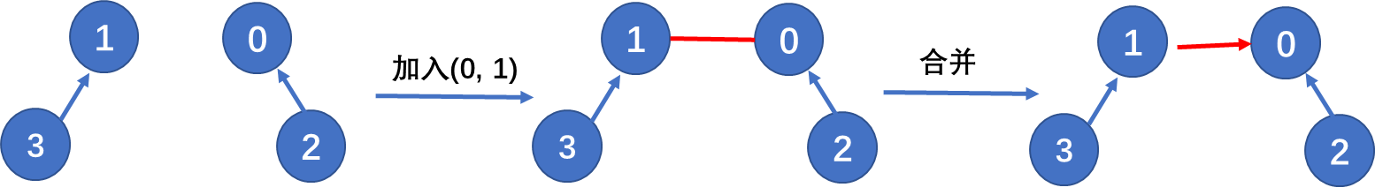
图 8
路径压缩：
- 普通查找：
普通LCA查找的过程如下图9所示。当向树中添加非树边（3，4）后查找到最小公共祖先为节点0，查找过程的边均变为环边；当再向树中添加非树边（5，6）后查找到最小公共祖先为节点0，查找过程中还是经过了上一次记录下来的环边；即向上重复标记了环边，若节点的深度很深，LCA的时间复杂度会很高。
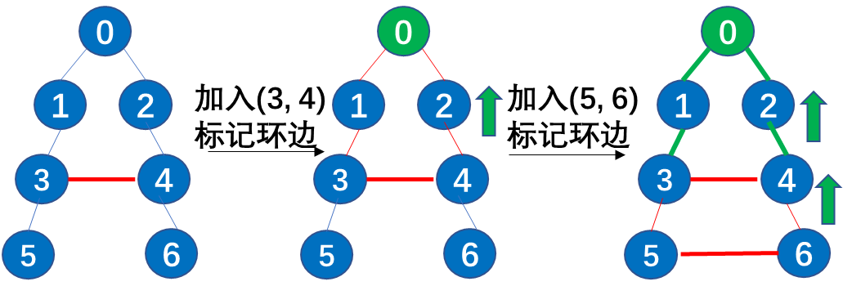
图 9
- 路径压缩优化：
将向上查找到最小公共祖先所经过的节点的前驱节点都同一改为最小公共祖先。如
下图10所示。当向树中添加非树边（3，4）后查找到最小公共祖先为节点0，查找过程中经过的节点1、2、3、4的最小公共祖先都变为节点0；当再向树中添加非树边（5，6）后查找到最小公共祖先为节点0，向上查找的次数由普通查找的6次变为了4次，加快了LCA的速度。
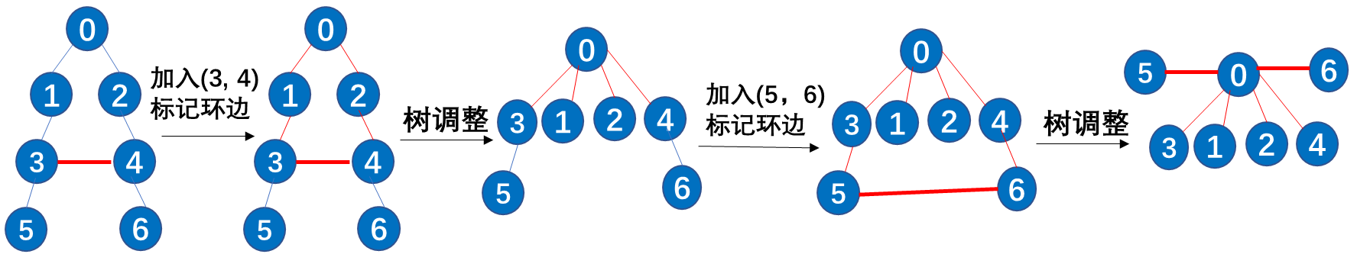
图 10
伪代码：
通过BFS生成树如下图11所示。
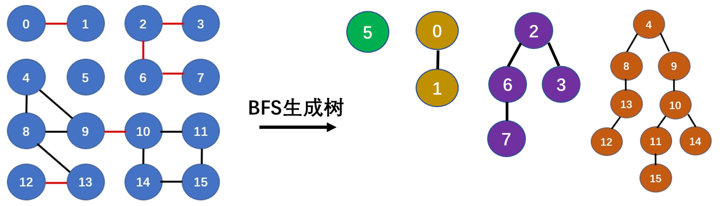
图 11
LCA+并查集+路径优化函数的伪代码如下所示。
LCA：
BFS() // BFS构建生成树
// 遍历环边并进行LCA+路径压缩调整
For every edge (u, v) do following:
If (u,v) || (v, u) in huan_set
find_lca(u, v)
// count the flag_nums of tree
return tree_nums
BFS函数的伪代码如下所示。
BFS():
for every point u in graph:
depth[u] = 0
q.enqueue(u)
while(!q):
for every point v near u:
depth[v] = depth[u]++
// 标记树边为桥
tree[v] = true
q.enqueue(v)
LCA+路径压缩函数的伪代码如下所示。
find_lca(u, v):
# 如果 u 和 v 的父节点是对方, 直接返回
if parent[u] == v or parent[v] == u:
return
# 寻找 u 和 v 的共同祖先
while u != v:
# 如果 u 的深度小于 v 的深度, 移动 v 到它的父节点
if depth[u] < depth[v]:
tree[v] = false v = parent[v]
else if depth[u] > depth[v]:
tree[v] = false u = parent[u]
# 如果深度相同, 则同时移动 u 和 v 到它们的父节点
else:
tree[u] = false tree[v] = false
# 压缩路径，对u, v节点进行同样操作
while tu != u:
# 将 tu 的父节点设为 u
parent[tu] = u tu = parent[tu]

时间复杂度分析：
由查阅资料可得并查集的时间复杂度如下图12所示。
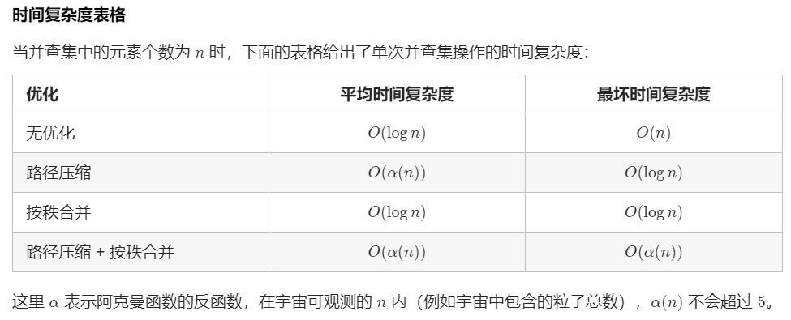
图 12
因为对于边数为e、顶点数为n的图，BFS的时间复杂度为$O\left(n+e\right)$，并查集的路径压缩的时间复杂度为$O(α\left(n\right))$，一共有e条边，即find_lca的时间复杂度为$O(e*α\left(n\right))$，近似等于$O\left(e*1\right)$。因此算法的时间复杂度为$O(2e+n)$。
对于稀疏图$e=n$中，时间复杂度为$O(n)$；对于稠密图$e=n^{2}$中，时间复杂度为$O(n^{2})$。

随机规模测试：
在给定的测试图（smallG、mediumG、largeG）中进行测试，可检查LCA+并查集+
路径压缩的正确性。对于largeG图的结果如下图13所示。所有测试图的结果如下表所示。
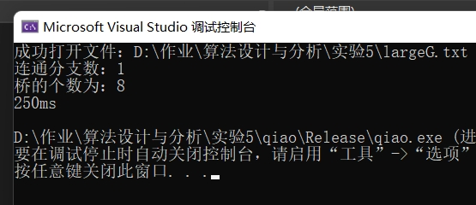
图 13
数据集 | SmallG | MediumG | LargeG
时间/(ms) | 0 | 0 | 250
LCA+并查集+路径压缩的结果正确且对于largeG图的时间开销为250ms，速度极
快。
- 稀疏图：
LCA+并查集+路径压缩在稀疏图（边数e=顶点数n，在顶点数为[100000, 500000]）上的时间效率，如下表所示，对应的时间曲线图如下图14所示。
顶点数n | 100000 | 200000 | 300000 | 400000 | 500000
实际/(ms) | 12.00 | 25.00 | 40.00 | 55.00 | 68.00
理论/(ms) | 13.60 | 27.20 | 40.80 | 54.40 | 68.00
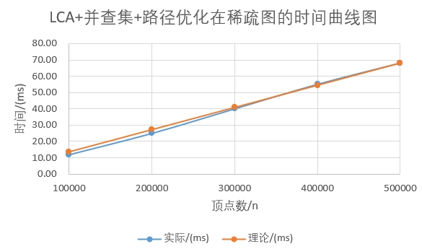
图 14
- 稠密图：
LCA+并查集+路径压缩在稠密图（边数e=顶点数$n^{2}$，在顶点数为[1100,1500]）上的时间效率，如下表所示，对应的时间曲线图如下图15所示。
顶点数n | 1100 | 1200 | 1300 | 1400 | 1500
实际/(ms) | 4 | 5 | 6 | 7 | 8
理论/(ms) | 4.30 | 5.12 | 6.01 | 6.97 | 8
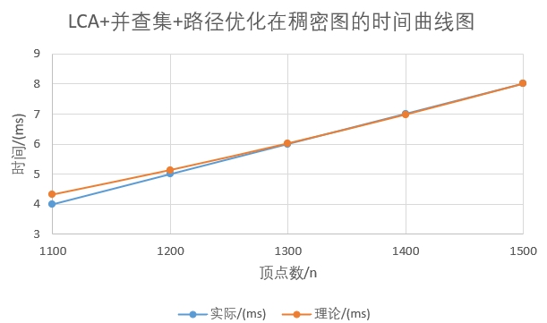
图 15
- 结论：
LCA+并查集+路径压缩求取桥的算法在稀疏图的时间复杂度为$O(n)$，在稠密图的时间复杂度为$O(n^{2})$，且总体的时间复杂度为$O(2e+n)$。在同一数量级规模的图中，时间效率比基准法高，且至少高3个数量级。
实验分析：
- 在求取桥的问题中，图中删除桥边连通分量一定增加，即桥边一定不在环中。

- 在使用基准法判断某一条边是否为桥时，可以通过快速BFS（判断边中的某一点能否走到另外一个点）即可判断连通性，不需要再重新对全图进行BFS。

- 在运用并查集时，使用路径优化可以提高并查集查找的时间效率。

- 在使用C++/C语言编程时，开启O2优化编译程序会大大提高程序的运行速度。

- 在LCA+并查集+路径优化算法中，不需要使用额外的空间去存储检测到的环边、树边，可以通过标记数组的形式代替树边的描述。

- 在进行图的遍历或生成最小生成树时，需要用到节点的邻接关系，最好使用邻接表（数组）的形式存储邻接关系，而不是邻接矩阵。

- 使用链表的形式描述邻接表的时间效率不如数组，因为链表设计到过多的内存访问，容易造成缓存不命中，没有充分利用时间、空间局部性原理。

- 使用STL容器在方便编程时，会大大增加程序的时间开销，因此在追求算法时间的情况下应当减少STL容器的使用。
实验结论：
- 在基准法判断连通性时，可以通过删除边后，从边中某一点出发能否遍历到另外一点来判断，而不是对全图重新检索连通分支，大大提高算法效率。

- LCA+并查集+路径优化算法对largeG图的处理时间为250ms。

- 基准法的时间复杂度为$O(en+e^{2})$，LCA+并查集+路径优化算法的时间复杂度为$O(2e+n)$。

- 对于稀疏图，基准法的时间复杂度为$O(n^{2})$，LCA+并查集+路径优化算法的时间复杂度为$O(n)$。

- 对于稠密图，基准法的时间复杂度为$O(n^{4})$，LCA+并查集+路径优化算法的时间复杂度为$O(n^{2})$。

指导教师批阅意见：

成绩评定：

指导教师签字：
年 月 日
备注：
注：1、报告内的项目或内容设置，可根据实际情况加以调整和补充。
2、教师批改学生实验报告时间应在学生提交实验报告时间后10日内。

